交通部觀光東部海岸國家風景區管理處
「2020邊界聚合-天然環保餐具創意設計競賽報名簡章」
一、宗旨
板塊運動碰撞出愛地球的創意：現代社會對於食具安全多所疑慮，本競賽以「天然食具也是一種時尚」的概念，透過「在地天然材質，創意設計」的宗旨辦理「邊界聚合-天然環保餐具設計創意競賽」。
本次希望透過辦理競賽方式，將東海岸豐饒的大地天然素材，搭配綠色環境保育的理念，介紹給參與活動的貴賓朋友，傳達東海岸特有以農林採集漁獵、天然、分享為核心的工藝文化。

二、報名簡章
(一)活動說明：結合「月光˙海音樂會」，在仰望月空、聆聽美樂的氛圍中，辦理「邊界聚合」環保餐具創意設計競賽。
(二)活動費用：全程免費，請參賽組自行準備材料，製作餐具材料種類限天然材質(禁止使用保育類及有毒性植物)，報名入選者補助每組新臺幣3,000元材料工本費。
(三)競賽時間：8月4日(二)下午4時30分。
(四)報名期限：即日起至6月23日(二)下午5時止。
(五)報名對象：不限，有興趣者皆可報名，報名至多3人一組。
(六)報名方式：一律採網路線上報名https://www.teclandart.tw/zh/news20200603/?fbclid=IwAR3g4bNPRqaDInPdbbF5rJ990ALzuWa5A_kUkgYJTyS7yX7-tyBob_4Rf1k ，填寫申請表格，經審核後將以Email或電話通知。
(七)競賽主題：符合「邊界聚合」主題，使用採集之天然材質經過設計現場製作、擺設。需使用自然材質方便攜帶，且與前述宗旨契合、能夠具備整體感，就地取材、具有複製可能性者為佳。
(八)競賽地點：交通部觀光局東部海岸國家風景區管理處(96144台東縣成功鎮信義里新村路25號)，活動會場F區辦理(如下圖示)。
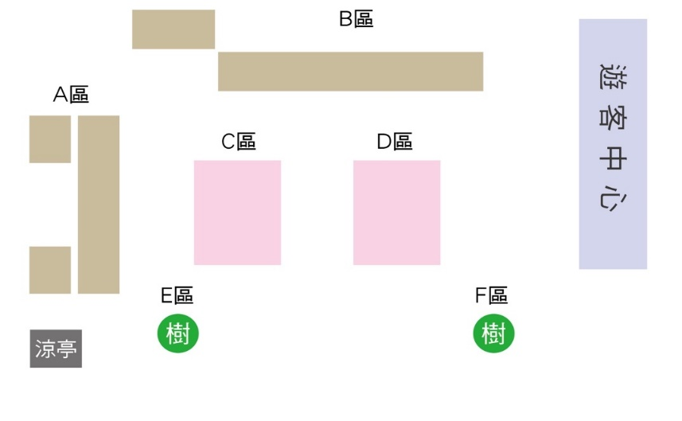

(九)競賽須知：
1.基本規格：任何以天然素材製作成的環保餐盒及餐具，並具備可於現場使用之功能。
2.初審機制：本競賽依參賽者報名表為初審依據，遴選出10
組，並於7 月10日(五)前公告。
3.決賽機制：入選者於8月04日(二)下午4時30分進行決賽(賽程1小時)，經評選小組現場評選後，當日宣布得獎者，現場頒發獎金或獎品。
(1)報到時間：下午4時，按報到順序安排就位。
(2)決賽者當日需準備A4大小尺寸展示版，寫上隊伍名稱以供
辨識與評分。
4.競賽材質：以天然素材為主之材料，原料可為成品、半成品至現場加工擺設處理；至少製作6份，作為展示拍攝及評審評比之用。
5.決賽組須自行準備材料、及裝飾物件等相關用品到場；亦可於
現場販售參賽作品，若希望於現場販售之參賽者，作品至少
準備10份。
6.有關競賽結果之爭議事項，由主辦單位與決賽組協商後辦理。
(十)評分機制：由外聘專家代表2名、主辦單位代表3名
1.主題性(30%)：符合天然材質之精神意涵、特色等。
2.在地性(30%)：使用東海岸在地材料或結合東海岸在地故事。
3.創意性(30%)：佈置擺盤及整體搭配示範、材料處理、包裝材
料等整體意象。
4.現場民眾投票（10%）: 邀請現場20位民眾進行實地票選
投票。(贈與大地藝術節伴手禮)
(十一)獎勵辦法：決賽總分最高的前三組分別頒發-
冠軍-獎金1萬元
亞軍-獎金8仟元
季軍-獎金5仟元
佳作3名-各2千元
註：賽後將獲獎照片電子檔寄至決賽獲選者電子信箱作為紀念，並納入東海岸大地藝術節行銷宣傳資訊，另入選參賽組均可獲得精美藝術節伴手禮1份。
(十二)雨天備案：本活動比照「月光˙海音樂會」雨備方案，競賽期間一旦啟動雨備，活動移至室內辦理。

交通部觀光東部海岸國家風景區管理處
「2020邊界聚合-天然環保餐具創意設計競賽」報名表
組名 |  |  | 聯絡人
E-mail |  |  | 手機
電話 |  |  | 傳真
地址
名稱 |  | 姓名 | 名稱 |  | 姓名
組長 |  |  | 組員1
組員2 |  |  | 作品名稱
創作理念 |  |  | 材質概述
實際成品照片  ※每組報名人數以1-3人為限。 ※報名自即日起至9月2日 (五) 下午5時整止。  ※請務必填寫E-mail，以便寄送前三名獲選者獲獎照片。  ※填妥報名表後，郵寄至96144台東縣成功鎮信義里新村路25號遊憩課 李宸玲或  E-mai : clgu.ecnsa@tbroc.gob.tw(寄送後請電確認)，並請於封面/信箱主旨備註"月光美食競賽報名"逾期不予受理。將於9月6日東管處官網公告入選名單。  ※為保障個人資料保護，本報名資料僅供本處統計報名使用。 | 黏貼處
※每組報名人數以1-3人為限。
※報名自即日起至6月23日(五)下午5時止。
※請務必填寫E-mail，以便寄送前三名獲選者獲獎照片。
※為保障個人資料保護，本報名資料僅供本活動統計報名使用。

